第十五章：
22.证：₂₁是V₁到V₃的映射。任取x，y∈A，
₂₁(xy)= ₂(₁(xy))= ₂(₁(x)* ₁(y))
=₂(₁(x))·₂(₁(y))= ₂₁(x) ·₂₁(y).

24.解：
(1)不是同态，因为
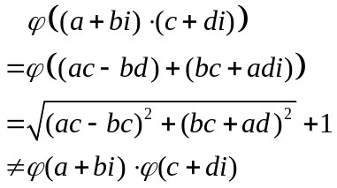；
(2)是同态，<R⁺∪{0},·>;
(3)是同态，<{0},·>；
(4)不是同态。

26.解：
需证明满射与同态映射。根据定义，显然是满射。下面证明 同态映射：任取x,y∈Z⁺,需证明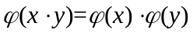，因为为分段函数，因此需要分情况讨论：
若x>1且y>1，则x·y>1，那么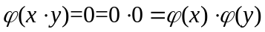；
若x>1且y=1，则x·y>1，那么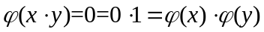；
若x=1且y>1，则x·y>1，那么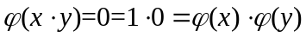；
若x=1且y=1，则x·y=1，那么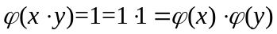；

31.解：(1)设f为自同态，(则函数f:A->A必须满足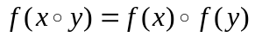，此外，f必须为全函数，否则无法满足x与y的任意性。)
由
f(b)=f(bb)=f(b)f(b)
得f(b)是幂等元。而幂等元只有b，因此f(b)=b.(从运算表中与b相关的元素开始推断)易见f(c)≠a，否则
f(cb)=f(b)=b,f(c)f(b)=ab=a.
再分析f(a)可能的取值.由
f(a)b=f(a)f(b)=f(ab)=f(a)
得f(a)=a或f(a)=b.注意到当f(a)=a时不能有f(c)=b，否则有
f(ac)=f(b)=b,f(a)f(c)=ab=a
又由于c与d在运算表中的结果完全一样，因此f(d)=c或f(d)=d.于是得到一下可能的赋值：
f(a)=a;f(b)=b;f(c)=c,d;f(d)=c,d;
f(a)=b;f(b)=b;f(c)=b,c,d;f(d)=b,c,d.
最终得到如下13个函数，容易验证它们都是同态。
f₁={<a,a>,<b,b>,<c,c>,<d,c>}, f₂={<a,a>,<b,b>,<c,c>,<d,d>},
f₃={<a,a>,<b,b>,<c,d>,<d,c>}, f₄={<a,a>,<b,b>,<c,d>,<d,c>},
f₅={<a,b>,<b,b>,<c,b>,<d,b>}, f₆={<a,b>,<b,b>,<c,b>,<d,c>},
f₇={<a,b>,<b,b>,<c,b>,<d,d>}, f₈={<a,b>,<b,b>,<c,c>,<d,b>},
f₉={<a,b>,<b,b>,<c,c>,<d,c>}, f₁₀={<a,b>,<b,b>,<c,c>,<d,d>},
f₁₁={<a,b>,<b,b>,<c,d>,<d,b>}, f₁₂={<a,b>,<b,b>,<c,d>,<d,c>},
f₁₃={<a,b>,<b,b>,<c,d>,<d,d>}.
(2)上述同态诱导出以下7个同余关系：
f₂和f₃是同构，诱导出恒等关系I_{A}.
f₅诱导出同余关系是全域关系E_{A}.
f₁和f₄诱导出的同余关系是R₁={<c,d>,<d,c>}∪I_{A}.
f₁₀和f₁₂诱导出的同余关系是R₂={<a,b><b,a>}∪I_{A}.
f₉和f₁₃诱导出的同余关系是R₃={<a,b><b,a>,<c,d>,<d,c>}∪I_{A}.
f₆和f₇诱导出的同余关系是 R₄={<a,b><b,a>,<a,c>,<c,a><b,c>,<c,b>}∪I_{A}.
f₈和f₁₁诱导出的同余关系是 R₅={<a,b><b,a>,<a,d>,<d,a>,<b,d>,<d,b>}∪I_{A}.

